BAB II
LANDASAN TEORI

  - Perancangan
Menurut Sardi (2004:27), Perancangan merupakan penggambaran, perencanaan, pembuatan sketsa dari beberapa bagian yang terpisah ke dalam satu kesatuan yang utuh dan berfungsi.. Masih menurut Sardi (2004:23) Perancangan adalah suatu proses yang bertujuan untuk menganalisis, menilai memperbaiki dan menyusun suatu sistem, baik sistem fisik maupun non fisik yang optimum untuk waktu yang akan datang dengan memanfaatkan informasi. Berdasarkan hal tersebut, penulis menyimpulkan bahwa perancangan adalah sebuah proses perencanaan pembuatan sesuatu dengan berlandaskan konsep dan data yang ada kemudian disatukan dalam satu kesatuan sehingga dapat berfungsi untuk memecahkan sesuatu atau menjadi solusi atas persoalan yang ada.
  - Media
Menurut Cangara (2006:119), media adalah alat atau sarana yang digunakan untuk menyampaikan pesan dari komunikator kepada khalayak”. Beberapa pakar psikologi memandang bahwa dalam komunikasi antar manusia, media yang paling dominasi dalam berkomunikasi adalah indera manusia seperti mata dan telinga. Pesan-pesan yang diterima selanjutnya oleh indera selanjutnya diproses oleh pikiran manusia untuk mengontrol dan menentukan sikapnya terhadap sesuatu sebelum dinyatakan dalam tindakan. Jadi dapat disimpulkan bahwa media merupakan sarana penyampai pesan dari komunikator melalui indera kepada khalayak untuk diproses sebagai sebuah informasi untuk dipahami oleh penerimanya.
  - Kampanye Sosial
Kampanye adalah gerakan (tindakan) serentak (melawan atau mengadakan aksi). Sedangkan sosial adalah semua hal yang berkenaan dengan masyarakat. Kampanye sosial didefinisikan sebagai serangkaian tindakan komunikasi yang terencana dengan tujuan untuk menciptakan efek tertentu pada sejumlah besar masyarakat yang dilakukan secara berkelanjutan pada kurun waktu tertentu” Rogers and Storey (1987:7). Merujuk dari pengertian-pengertian diatas, maka apapun ragam dan tujuan dari kampanye tersebut, upaya perubahan yang dilakukan kampanye selalu terkait dengan aspek pengetahuan (knowledge), sikap (attitude) dan perilaku (behavioural).
Kampanye sosial dirancang dan dikelola untuk menyelesaikan problematika (problem solving) atau membenarkan situasi yang ada di masyarakat luas khususnya dalam bidang sosial. Salah satu perbedaan lain yang menunjang adalah kontinuitasnya yang berarti terdapat berbagai komponen di dalam kampanye yang memiliki kemampuan menyampaikan pesan kepada target audience. Menurut Reddi (2009:402), terdapat 5 tujuan utama dari kampanye sosial adalah:
- Menginformasikan dan menyadarkan (To inform and create awareness).
- Merayu, mengajarkan dan memotivasi (To persuade, educate, and motivate).
- Mengembangkan opini publik melalui ide dan tindakan (To mobilise public opinion towards ideas and actions).
- Menarik target audience menggunakan media dan metode (To utilize appropriate media and methods in reaching the target audience).
- Memberikan hasil yang diinginkan melalui pelaksanaan program kampanye (To give results by implementing the programmes).
  - Obesitas
Menurut Dr. Rendi Aji Prihaningtyas (2018:1-2) dalam buku anak obesitas, obesitas adalah akumulasi lemak yang berlebihan di dalam tubuh. Obesitas terjadi akibat kelebihan asupan kalori, anak dengan obesitas belum tentu memiliki kecukupan gizi yang baik. Kecukupan gizi adalah banyaknya zat gizi yang terpenuhi dari makanan bergantung pada usia, jenis kelamin, aktivitas, berat badan, tinggi badan dan kondisi tertentu. Terdapat perbedaan antara obesitas dan overweight, obesitas adalah kadar lemak tubuh yang berlebihan dan dapat menyebabkan terjadinya penyakit, sementara itu, overweight adalah kelebihan berat badan diatas normal. Secara sederhana dapat disimpulkan bahwa overweight adalah kelebihan berat badan, sedangkan obesitas adalah kelebihan berat badan yang lebih berat dan berisiko menimbulkan penyakit.
2.4.1 Penyebab Obesitas
Menurut Dr. Rendi Aji Prihaningtyas (2018:55-56), dengan semakin canggihnya fasilitas dan lingkungan yang modern mengurangi kesempatan anak untuk melakukan aktivitas fisik. Anak lebih gemar bermain video game, lebih gemar bermain didalam rumah dengan peralatan elektroniknya, dan malas beraktivitas di luar rumah seperti olahraga dan berjalan kaki. Selain itu pada saat ini terdapat banyak pedagang makanan yang menyajikan makanan dan jajanan untuk anak-anak. Hal tersebut membuat anak tidak menyadari makanan seperti apa yang baik dikonsumsi. Secara garis besar obesitas terjadi akibat dua faktor, yaitu faktor endogen dan faktor eksogen.
- Faktor endogen, antara lain:
ketidakseimbangan antara energi yang masuk dan yang keluar, seperti akibat perilaku makan yang salah dan perilaku sedentari, maupun penggunaan obat obatan tertentu (glukokortikoid dan obat anti depresi).
- Faktor eksogen, terdiri dari:
- Monogenic Genes: kelainan pada reseptor Melanocortin 4 (MC4R), Leptin reseptor (LEPR) dan pro-opiomelanocortin (POMC).
- Sindrom Genetik: Prader Wili Syndrome.
- Kelainan Endokrin: Hypothiroidsm, Cushing Syndrome, Growth hormone Deficiency.
2.4.2 Bahaya Obesitas
Menurut Dr. Rendi Aji Prihaningtyas (2018:73-74), obesitas menimbulkan efek negatif pada kesehatan. Pada anak obesitas terjadi peningkatan senyawa bioaktif peradangan dan penurunan senyawa bioaktif anti-peradangan. Kadar adiponektin dan IL-10 yang berfungsi sebagai anti-peradangan menururn pada anak obesitas. Kadar adiponekin anak obesitas lebih rendah dibandingkan anak normal dan kadar ini berhubungan dengan kadar kolesterol total, kadar glukosa darah dan tekanan darah seorang anak. Studi yang dilakukan pada remaja di Semarang menyebutkan bahwa kadar adiponektin berkorelasi negatif dengan IMT remaja. Sementara itu, peningkatan senyawa bioaktif peradangan, seperti IL-6, IL8, CRP, dan TNE alfa ditemukan pada anak obesitas. Studi pada populasi Jawa menyebutkan bahwa kadar CRP lebih tinggi pada dewasa obesitas dibandingkan dewasa dengan berat badan yang normal.
Oleh karena itu, anak obesitas memiliki risiko 249,9 kali lipat lebih tinggi menderita sindrom metabolik dibandingkan anak dengan berat badan normal. Sindrom metabolik merupakan faktor risiko penyakit kardiovaskuler (jantung dan pembuluh darah) dikemudian hari. Obesitas berkorelasi positif dengan pelebaran pembuluh darah vena retina dan penyakit gigi dan penyakit mulut. Obesitas menurunkan fungsi paru paru, obesitas juga dapat menyebabkan diabetes, hipertensi, penyakit jantung, stroke dan berhubungan dengan kematian saat usia muda pada saat dewasa nanti. Namun studi lain ada yang menyebutkan akurasi IMT sebagai faktor prediktor morbiditas (keadaan sakit atau terkena penyakit yang dapat menurunkan kualitas hidup) pada dewasa cukup rendah.
2.4.3 Pencegahan Obesitas
Menurut Dr. Rendi Aji Prihaningtyas (2018:115-116) Pola makan adalah susunan makanan meliputi jenis dan jumlah bahan makanan yang dikonsumsi dalam frekuensi jangka waktu tertentu. Pola makan yang sehat harus menjadi bagian dalam gaya hidup anak sedini mungkin untuk mencegah obesitas. Pola makan yang tidak baik, antara lain makan makanan dalam porsi besar yang melebihi kebutuhan tubuh, maka makanan tinggi lemak, tinggi kalori, tinggi karbohidrat sederhana, dan rendah serat. Pola makan dipengaruhi oleh perilaku makan, perilaku makan seorang anak didapatkan dari pengalaman nya terhadap benda, kejadian, dan orang sekitarnya. Perilaku makan pada anak juga dipengaruhi oleh budaya dan paparan terhadap pesan media sosial atau iklan dan aktivitas fisik. Perilaku makan yang salah adalah tindakan memilih makanan yang tidak sehat seperti makanan dan minuman dalam kemasan dan junk food . informasi media iklan atau media sosial yang baik dapat membantu menciptakan perilaku makan yang baik, namun begitu juga sebaliknya. Pola makan yang benar untuk anak obesitas, meliputi:
- Anak makan dengan jadwal makan besar 3x/hari
- Anak makan dengan jadwal camilan 2x/hari
- Camilan diutamakan dalam bentuk buah
- Diberikan air putih diantara jadwal makan utama dan camilan
- Konsumsi makanan paling lama durasi 30 menit setiap kali makan
- Makan sesuai jumlah kalori yang dibutuhkan untuk anak obesitas (disarankan berkonsultasi dengan ahli gizi atau dokter anak)
  - Desain Komunikasi Visual
Desain Komunikasi Visual adalah seni dalam menyampaikan informasi atau pesan dengan menggunakan bahasa rupa/ visual yang disampaikan melalui media berupa desain. Desain komunikasi visual bertujuan menginformasikan, mempengaruhi, hingga merubah perilaku target (audience) sesuai dengan tujuan yang ingin diwujudkan. Proses desain pada umumnya memperhitungkan aspek fungsi, estetik, dan berbagai aspek lainnya, yang biasanya datanya didapatkan dari riset, pemikiran, brainstorming, maupun dari desain yang sudah ada sebelumnya (Lia Anggraini dan Kirana, 2014:15).

    - Unsur Unsur Desain
Unsur-unsur desain terdiri atas 6 hal yaitu garis, bentuk, tekstur, ruang, ukuran, dan warna.
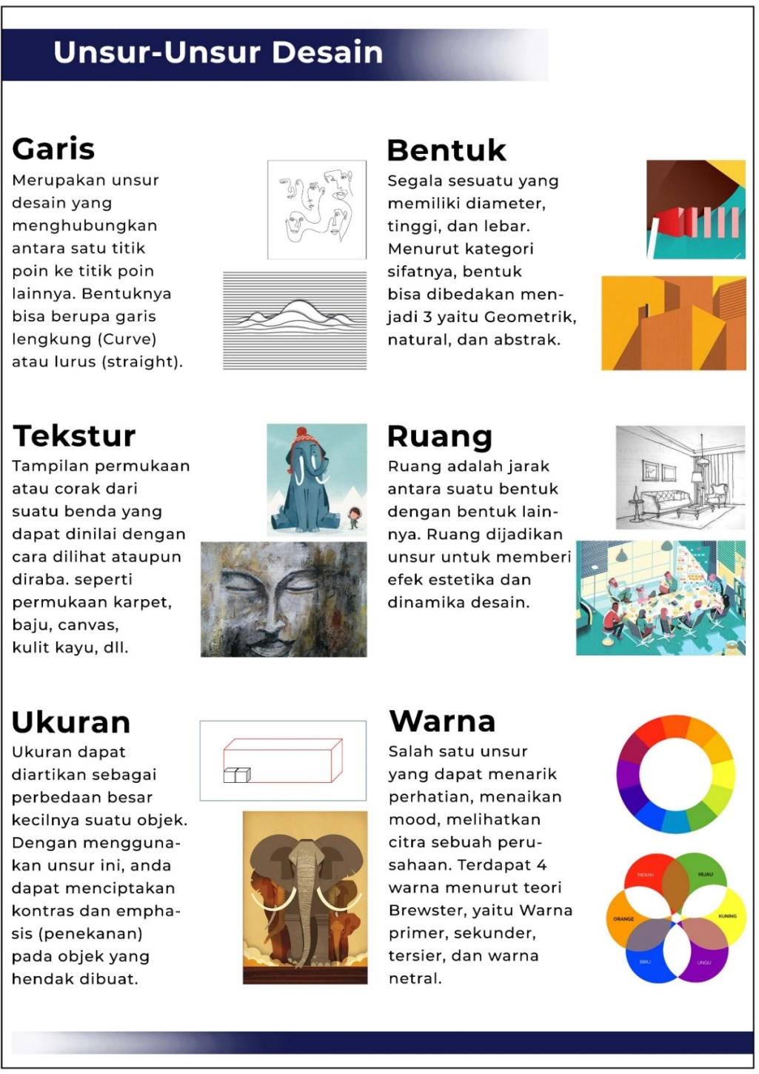
Gambar 2.1 Infografis Unsur-Unsur Desain
Sumber: Barbsiegraphy, Behance by Marco Bernardes, Pinterest by Dieter Braun, Google by Ray Orange, Behance by Steve Scott
    - Prinsip Desain
Prinsip desain terdiri atas 4 hal yaitu keseimbangan (balance), penekanan (emphasis), irama (rhytm) dan kesatuan (unity).
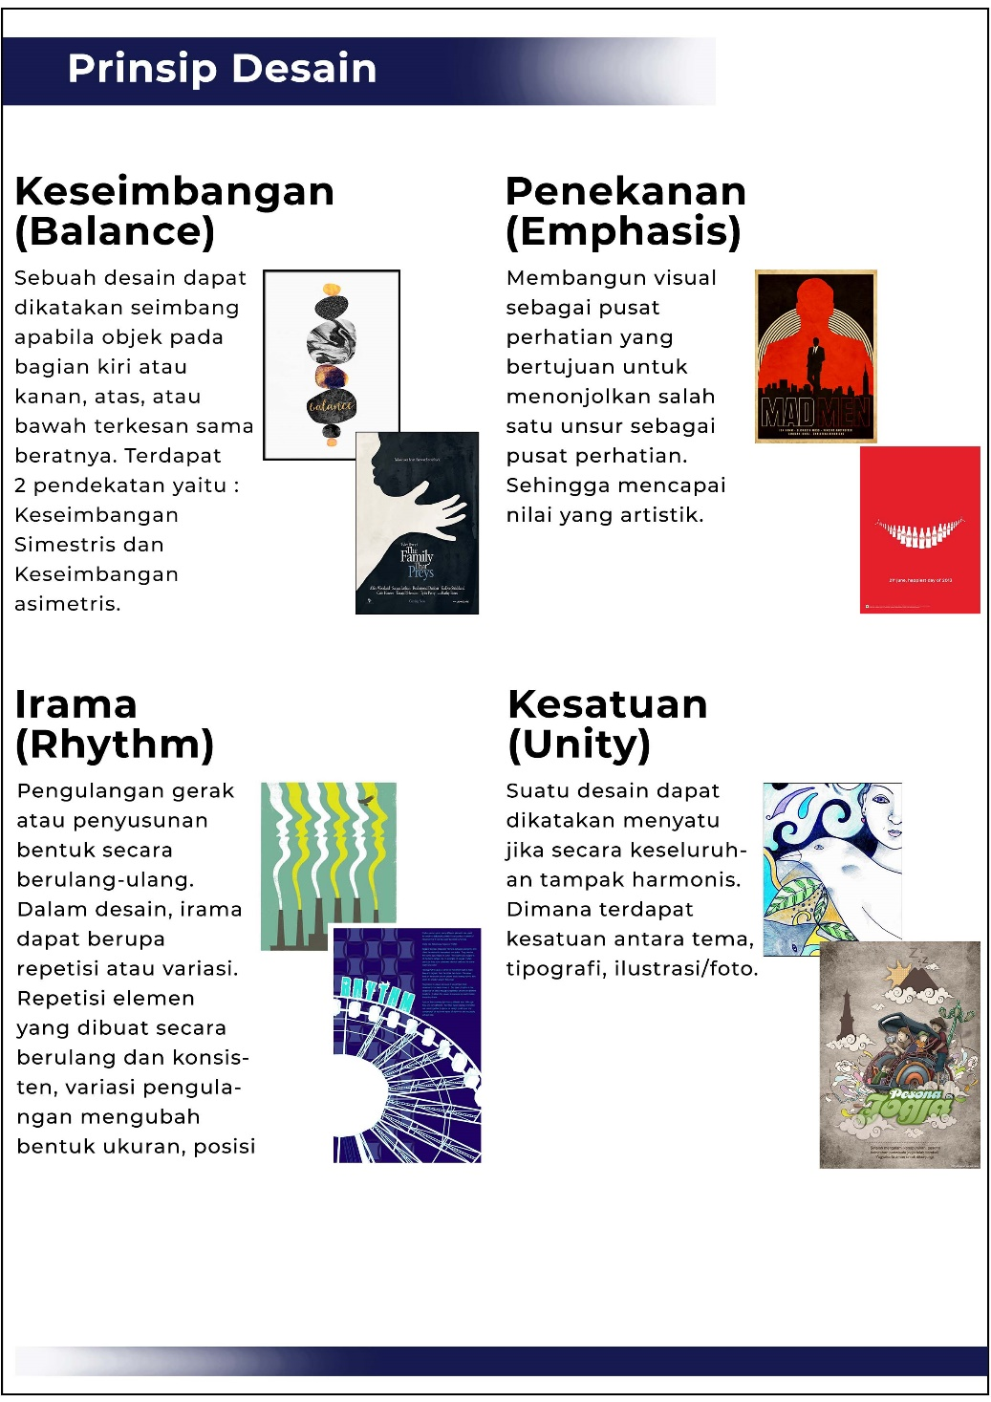
Gambar 2.2 Infografis Prinsip Desain
Sumber: Pinteres by Tyler Perry’s the family that preys, Pinterest by Tan Ying jen, Pinterest by Alexandra Aguirre, Google by Helena Tiainen
  - Ilustrasi
Berdasarkan hasil penelitiannya, Joneta Witabora menyatakan bahwa:
Ilustrasi sebagai Alat Informasi
Berawal dari abad ke-19, berkembangnya ilmu pengetahuan dan pendidikan. Ilustrasi dengan bentuk detail, rumit dan garis hitam putih dihasilkan dengan teknik cukil. Ilustrasi digunakan untuk merekam dunia fisik dan intelektual, banyak ditemukan di buku-buku pendidikan, ensiklopedia, dan pengetahuan alam. Ilustrasi digunakan oleh para ilmuwan untuk mendokumentasi dan menjelaskan secara detail subjek yang sedang diteliti, dari kehidupan alam sampai anatomi. Dalam dunia kedokteran ilustrasi medis menghasilkan ilustrasi anatomi dan bedah digunakan untuk tujuan pendidikan dan pelatihan. Ilustrasi jenis ini biasa disebut dengan istilah scientific illustration, bentuk seni untuk kebutuhan ilmu pengetahuan. Merupakan hasil dari representasi dengan diagram dan tingkat akurasi untuk mengomunikasikan semua aspek yang berhubungan dengan ilmu pengetahuan. Ilustrasi juga digunakan untuk merekronstruksi suatu kejadian yang merupakan kejadian penting dalam sejarah manusia. Dalam hal ini ilustrasi merupakan hasil kerja sama antara para ahli dan ilustrator, sebuah tampilan dari subjek displin dan praktik seni visual. Ilustrasi teknik dapat kita lihat di subjek-subjek yang berhubungan dengan teknologi. Merupakan penjelasan komprehensif tentang pembuatan atau perakitan dengan perhatian utama penjelasn struktur, fungsi dan masalah mekanik. Secara umum, ilustrasi adalah media instruksi yang baik, informasi dapat lebih mudah dicerna ketika disampaikan secara visual. Ilustrasi bekerja dalam berbagai tingkat, ilustrasi dapat menjelaskan dari hal sederhana hingga memainkan alat musik, olah raga atau permainan sampai ke hal yang kompleks seperti teknik pemasangan, struktur arsitektur, dan lain sebagainya.
Ilustrasi sebagai Alat Persuasi
Kekuatan persuasi tidak bisa dianggap remeh, dan ilustrasi selama ini mengambil peran yang besar dalam hal ini. Peran ilustrasi ini terlihat nyata di dunia komersial periklanan. Ilustrasi iklan atau dulu disebut dengan seni komersial berawal dari visual representasi produk-produk rumah tangga. Sekarang ilustrasi dalam dunia iklan dipakai sebagai bagian dari kampanye sebuah produk untuk membangun kesadaran merek sebuah barang atau perusahaan. Ilustrasi dalam advertising direncanakan secara detail. Konsep kampanye sebuah produk menjadi landasan bagaiman ilustrasi akan dibuat. Merencanakan komunikasi agar pesan dari sebuah produk tersampaikan ke audience. Demografi audience menentukan gaya ilustrasi yang tepat untuk menyampaikan pesan. Oleh karena itu, ilustrasi dalam bidang periklanan sangatlah luas. Keanekaragaman yang dibutuhkan sangat bervariatif, dari produk jasa, produk makanan, minuman, pakaian, peralatan rumah tangga, kendaraan, media komunikasi dan teknologi, pariwisata, perbankan dan lain lain. Penggunaan ilustrasi diberbagai media seperti outdoor, cetak dan elektronik memengaruhi bagaimana teknis pembuatan ilustrasi tersebut. Peran ilustrasi sebagai alat persuasi juga dimanfaatkan dalam dunia politik. Sebagai alat propaganda pada masa perang, ilustrasi menjadi sarana efektif menyebarkan pesan.
Ilustrasi sebagai Desain
Kedekatan hubungaan antara desain dan ilustrasi memberi peluang kepada para ilustrator untuk berperan juga sebagai desainer. Beberapa contoh seperti toki doki sebuah produk ilustrasi hasil ilustrator Simone Legno. Ilustrasi dengan tema fashion diaplikasikan ke dalam produk-produk kaos, tas dan lain lain. Ilustrasi menjadi dasar dalam mendesain produk maupun komunikasi visual lainnya.
(Skripsi, 2012:664-666).
2.7 AISAS
AISAS Model Campaign Menurut Sugiyama dan Andree (2011) AISAS sendiri merupakan kepanjangan dari Attention, Interest, Search, Action, Share.
- Attention
Tujuan dari tingkatan ini adalah untuk mendapatkan perhatian target audience terhadap suatu hal, baik itu berbentuk produk atau mengenai isu isu tertentu. Contohnya perusahaan tertentu mengenalkan produk kepada target audience nya melalui iklan di televisi maupun online.
- Interest
Proses selanjutnya adalah interest, Dalam tingkatan ini adanya aktifitas komunikasi yang tepat pada target audience. Di sini target audience diharapkan mulai tertarik dengan produk barang atau isu yang di sebarkan melalui media tertentu.
- Search
Disini target audience mulai mencari lebih dalam mengenai sebuah informasi atau produk sebelum mengambil keputusan.
- Action
Dalam tahapan ini target audience mulai melakukan sebuah tindakan, baik itu membeli sebuah produk ataupun berpartisipasi pada suatu hal atau isu tertentu.
- Share
Tingkatan terakhir adalah share. dalam tingkatan ini diharapkan setelah konsumen atau target audience merasakan sebuah produk atau pengalaman mereka, mereka akan membagi pengalamannya kepada orang lain baik itu melalui media sosial mereka, email, chats, blogs, forum online, dan media lainnya. Tujuan dari fase share ini adalah untuk mendorong target audience memberikan informasi positif tentang suatu produk atau isu tertentu.

Gambar 2.3 Model AISAS oleh Dentsu yang terbentuk dari Attention, Interest, Search, Action, dan Share.
Sumber: Dokumentasi pribadi

